Краткосрочный проект

«Эти загадочные животные — Динозавры»
Выполнила воспитатель старшей группы Кузнецова Н.Н.
Актуальность:
Ребенок в любой деятельности познает, развивается, общается. А в познавательно-исследовательской деятельности ребенок-дошкольник, в первую очередь, развивает наблюдательность (зачем? как? почему).
Основываясь на интересах детей педагог должен создать увлекательный мир познания, который бы помогал проявлению самостоятельного исследовательского интереса, желания заняться продуктивной и творческой деятельностью, чтобы больше узнать об объекте исследования, в данном проекте - о динозаврах.
Тип проекта:
информационный;
краткосрочный: 1 месяц.
Участники проекта:дети старшей группы;педагоги (воспитатели);
родители.
Возраст детей:
5-6 лет
Проблема:
Представление детей о видах динозавров.
Цель:
формирование представлений детей о динозаврах.
Задачи:
Образовательные:
познакомить с древними обитателями Земли – динозаврами;
дать представления об условиях жизни динозавров;
установить зависимость, отражающую связь живых организмов и среды обитания.
Развивающие:
развивать умение самостоятельно получать и в доступной форме фиксировать новые знания;
развивать связную речь, память, мышление, воображение, внимание в ходе работы над проектом.
Воспитательные:
воспитывать экологическое сознание;
формировать стремление к охране всего живого.
Образовательные области:
познавательное развитие;
речевое развитие;
художественно-эстетическое развитие;
социально-коммуникативное развитие.
Материалы:
изображения различных видов динозавров;
фильмы и мультфильмы о жизни динозавров (электронные ресурсы);
цветные карандаши;
раскраски с динозаврами;
пластилин.
Время реализации проекта:
2 месяца.
Ожидаемые результаты:
работа над проектом поможет участникам:
детям:
приобрести знания об эпохе динозавров;
расширить представление о видах динозавров.
педагогам:
накопить информацию и лучше понять идеи и действия детей дошкольного возраста врамках образования для устойчивого развития;
родителям:
активно участвовать в проектной деятельности, через совместную познавательно - исследовательскую деятельность.

План работы над проектом

Организация деятельности над проектом
Беседы:
«Что мы знаем о динозаврах?»
«Кто такие динозавры и когда они жили?»
«Травоядные и хищные динозавры»
«Водоплавающие и летающие динозавры»
«Куда исчезли динозавры?»
Чтение научной и художественной литературы:
энциклопедии;
стихи про динозавров (разучивание);
рассматривание иллюстраций.
Просмотр видеофильмао динозаврах:
«Земля до начала времен»
Игры:
математические пазлы;
разрезные картинки;
игры на развитие логического мышления
Художественное творчество:
раскраски «Динозавры»;
лепка «Страна Динозаврия»;
рисование динозавров пошагово.
Конструктивная деятельность:
строительство «Дино-парка».
Театральная деятельность:
театр из фетра «пальчиковый, плоскостной).
Предложения и вопросы детей в ходе реализации проекта:
Какие были динозавры?
Где жили динозавры?
Что ели динозавры?
Где они сейчас?
давайте спросим у родителей о динозаврах,
посмотрим в книгах.
Работа с родителями:
сбор информации;
составление коллекции динозавров;
семейные просмотры фильмов о динозаврах;
помощь в организации лэпбука.
Продукт проекта:
Лэпбук по теме «Удивительный мир динозавров»
Итоги осуществления проекта:
Подготовительный этап:
При реализации подготовительного этапа была сформулирована проблема, цели и задачи проекта. Подобран материал и оборудование для работы. Составлен план работы. Привлечены родители к проведению проектной деятельности.
Основной этап:
При реализации основного этапа была собрана информация о динозаврах. Проведены беседы. В ходе этой работы ребята познакомились с существованием различных видовдинозавров, их строением и образом жизни. И получили ответ на вопрос «Почему вымерли динозавры?».
Была создана коллекция динозавров. Совместно с детьми была изготовлена из пластилина «Страна Динозаврия». Ребята с удовольствием нарисовали динозавров карандашами. Так же от ребят поступило предложение подобрать раскраски динозавров, разукрасить, вырезать и изготовить коллаж – инициатива детей была поддержана. Родители так же приняли активное участие в реализации проекта, вместе с детьми дома рассматривали и беседовали по энциклопедиям, подбирали стихи и рассказы про динозавров. В группе был проведен опыт по оттаиванию из льда фигурок динозавров.
Итоговый этап:
Дети с желанием занимались исследовательской деятельностью: наблюдали,анализировали, рисовали, раскрашивали, клеили, лепили. Продуктом проекта было создание лэпбука «Удивительный мир динозавров», включающий в себя загадки, дидактические игры, картинки динозавров. Лэпбуком был пополнен центр «Развивайка».
Для закрепления полученной информации детям был показан мультфильм «Земля до начала времен», в котором очень ярко и полно показана жизнь и гибель динозавров.

Результаты проекта:

В процессе реализации проекта в нашей группе появились : игрушки разных видов динозавров, в том числе и скелет Тираннозавра; альбомы и энциклопедии про динозавров,; дидактические игры, художественная литература, книга с озвученными голосами диплодока, стегозавра, архозавра, птеродактиля и др. ; диски с мультфильмами, раскраски.
Данный проект помог дошкольникам проявить свою творческую активность, самим построить межличностные отношения в малых рабочих группах, испытать ощущения эмоционального удовлетворения и самореализации.
В ходе реализации проекта дети приобрели знания об эпохе динозавров, расширили представление о видах динозавров, пополнили словарный запас новыми терминами и словами. Родители так же принимали активное участие в проектной деятельности, через совместную познавательно - исследовательскую деятельность. Произошло сближение семей с педагогом и детьми в достижении общей цели в формирование представлений у детей о вымерших древних животных – динозавров.
Фото отчет к проекту:
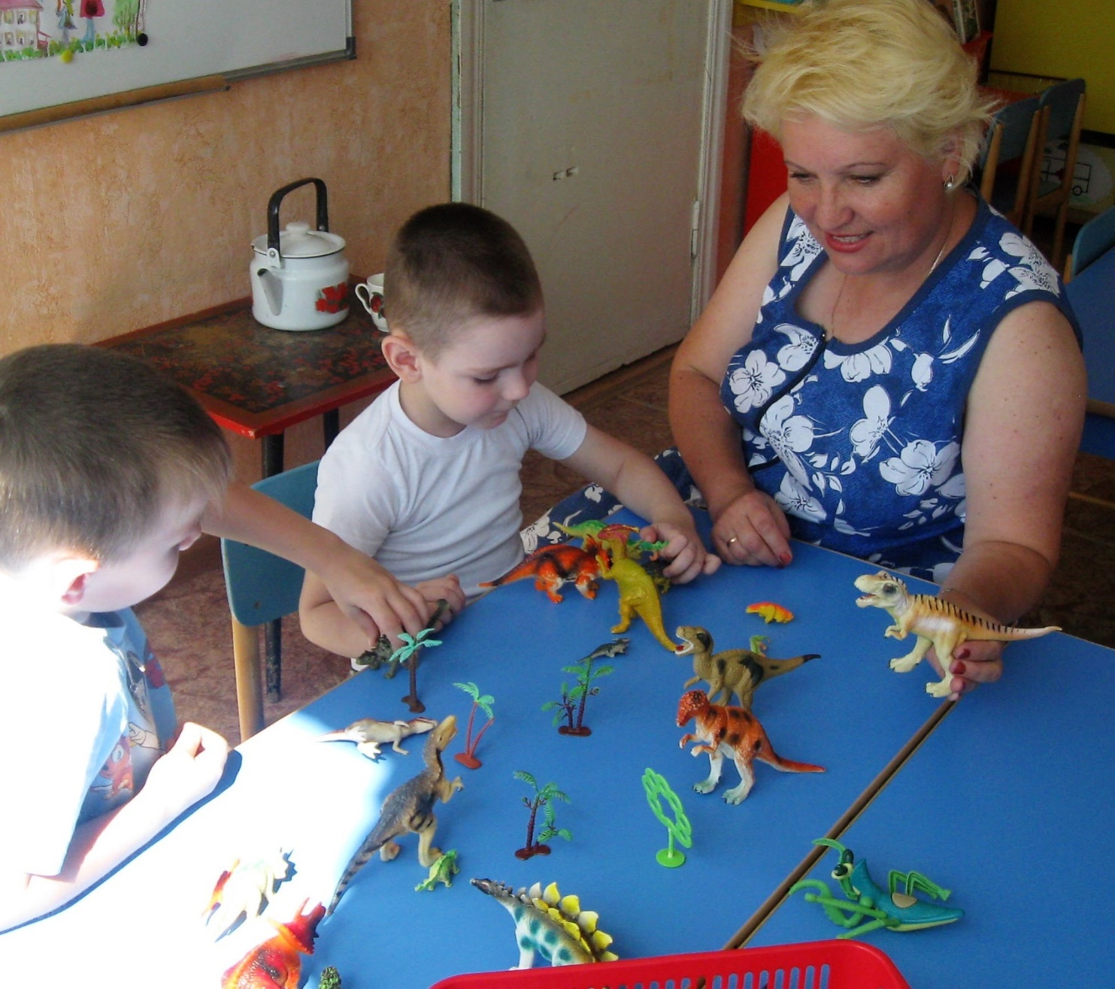
Обыгрываем динозавров.

Делаем макет где жили динозавры.
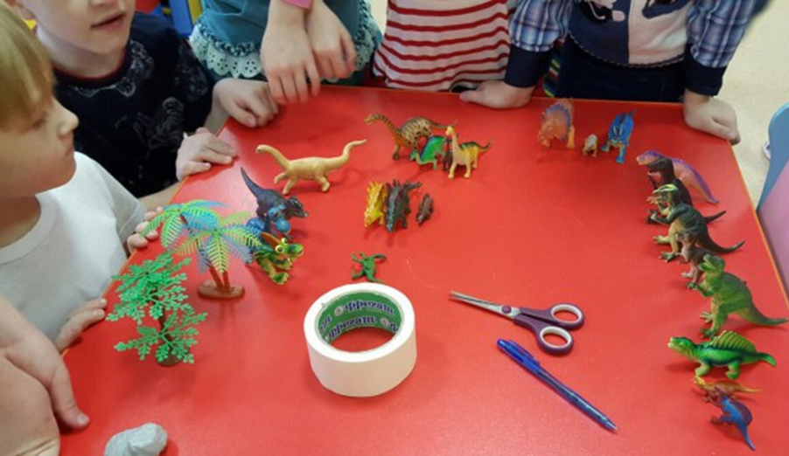

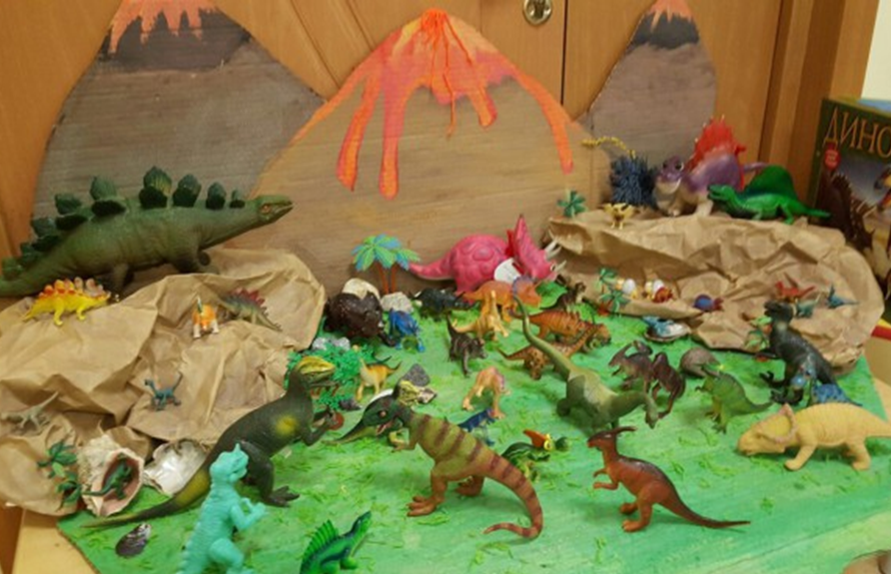

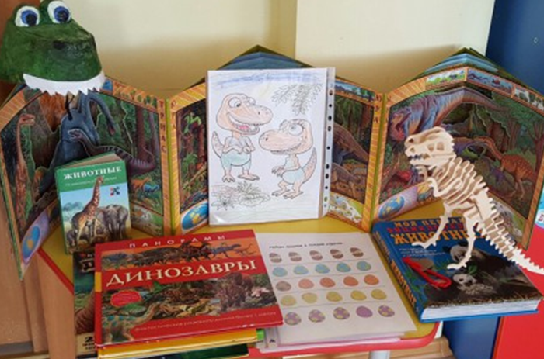
Литература о динозаврах.

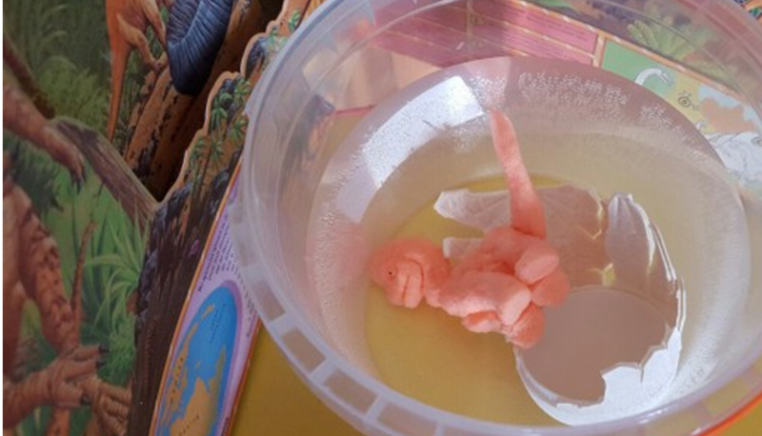

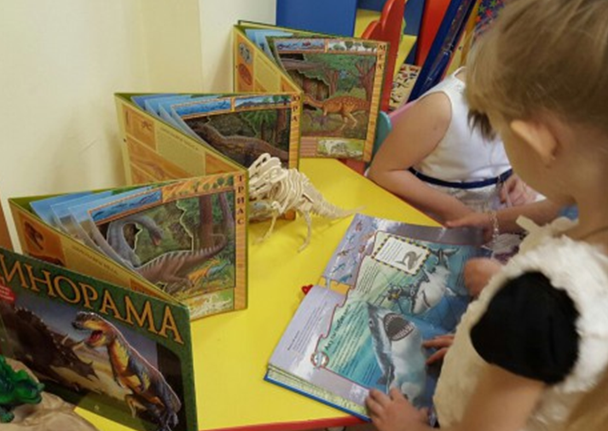
Рассматривание картотек о доисторических животных.
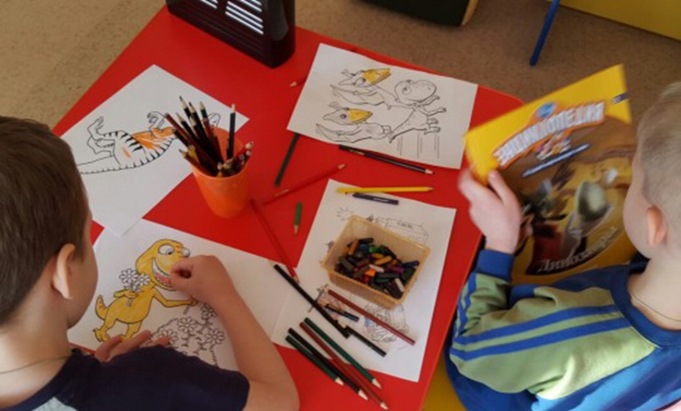
Разукрашивание картинок с динозавриками.
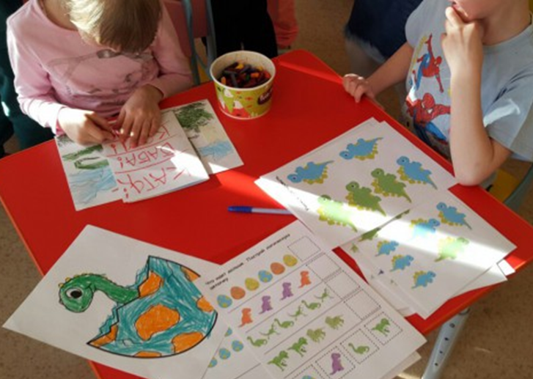

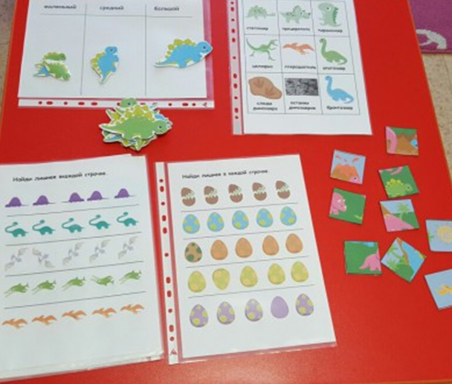
Дид. игра: «ВИДЫ ДИНОЗАВРОВ»

